Sælgeren vil maksimere lønnen minus transportomkostninger

Men des flere besøg, des lavere løn. Derfor ikke optimalt. Optimeret ved , hvilket giver virksomheden en indtjening på 0

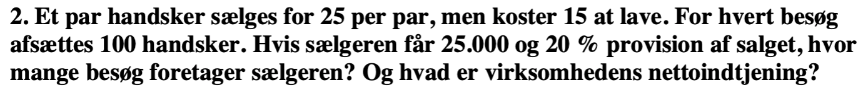

Først findes salget:

Derfor ser sælgerens lønfunktion ud som følgende :

Vha. FOC maksimeres dette.

Herved fås virksomhedens profit minus omkostninger.

Nu skal den faste løn findes, som skal være lavest mulig uden sælger skifter job. Her findes nytten ved lønkontrakten ved 40% provision.

Det bedste alternativ var 20.000 kroner. Derfor fås:

Derfor er den optimale kontrakt